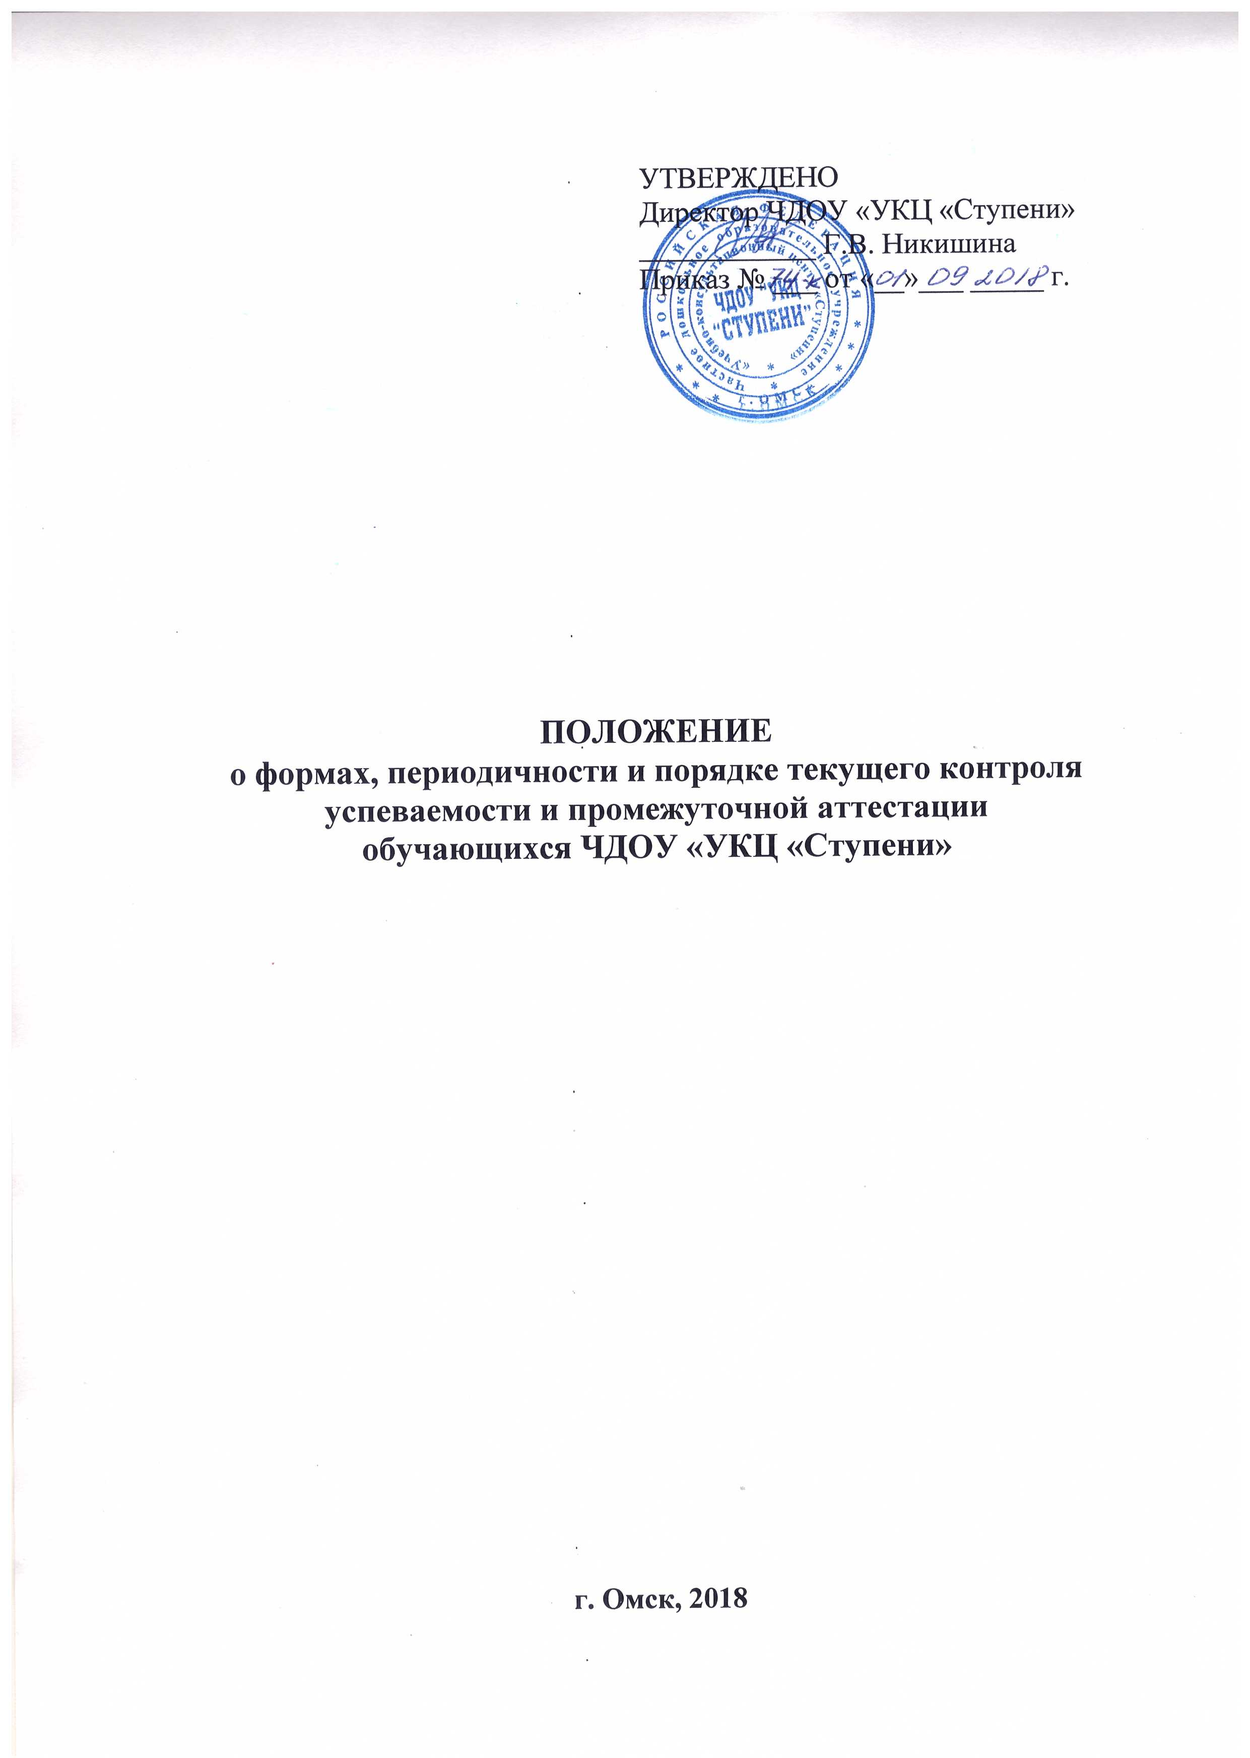
Данное положение распространяется на всех обучающихся ЧДОУ УКЦ «Ступени» (далее - Центр) и регулирует правила проведения аттестации, в соответствии с требованиями дополнительных общеобразовательных общеразвивающих программ, к оценке знаний, умений и навыков в предметной деятельности. Положение разработано на основе Федерального Закона от 29.12.2012 № 273-ФЗ "Об образовании в Российской Федерации" и в соответствии с Уставом Центра. Аттестация обучающихся Центра рассматривается педагогическим коллективом как неотъемлемая часть образовательного процесса, так как позволяет всем его участникам оценить реальную результативность их совместной творческой деятельности.

- Общие положения

1.1. Аттестация - это оценка уровня и качества освоения обучающимися образовательных программ в конкретной предметной деятельности.
1.2. Цель аттестации - выявление исходного, текущего, промежуточного и итогового уровня развития теоретических знаний, практических умений и навыков, их соответствия прогнозируемым результатам образовательных программ.
1.3. Задачи аттестации:
- определение уровня теоретической подготовки обучающихся в конкретной образовательной области, выявление степени сформированности практических умений и навыков детей в выбранном ими виде творческой деятельности;
- анализ полноты реализации образовательной программы объединения;
- соотнесение прогнозируемых и реальных результатов образовательной деятельности;
- выявление причин, способствующих или препятствующих полноценной реализации образовательной программы;
- внесение необходимых корректив в содержание и методику образовательной деятельности объединения.
1.4. Подведение итогов реализации дополнительных общеобразовательных общеразвивающих программ Центра может осуществляться поэтапно: входной контроль, текущая, промежуточная и итоговая.
Текущая аттестация - это оценка качества усвоения обучающимися содержания конкретной образовательной программы в период обучения после начальной аттестации до промежуточной (итоговой) аттестации.
Промежуточная аттестация - это оценка качества усвоения обучающимися содержания конкретной образовательной программы по итогам учебного периода (этапа, года обучения). Промежуточная аттестация может проводиться по окончании изучения каждого раздела, образовательного модуля или по итогам каждого года обучения.
Итоговая аттестация - это оценка обучающимися уровня достижений, заявленных в образовательных программах по завершении всего образовательного курса программы.
1.5. Принципы аттестации:
- учет индивидуальных и возрастных особенностей обучающихся;
- адекватность специфики объединения к периоду обучения;
- свободы выбора педагогом методов и форм проведения и оценки результатов;
- открытости результатов для педагогов и родителей.
1.6. Функции аттестации:
- учебная, так как создает дополнительные условия для обобщения и осмысления обучающимся полученных теоретических и практических знаний, умений и навыков;
- воспитательная, так как является стимулом к расширению познавательных интересов и потребностей обучающихся;
- развивающая, так как позволяет обучающимися осознать уровень их актуального развития и определить перспективы;
- коррекционная, так как помогает педагогу своевременно выявить и устранить объективные и субъективные недостатки образовательного процесса;
- социально-психологическая, так как дает каждому обучающемуся возможность пережить "ситуацию успеха".
1.7. Содержание и формы проведения аттестации. Формы и критерии оценки результативности образовательного процесса.
а) Содержанием аттестации является:
- входной контроль - начальный уровень знаний, умений, навыков обучающихся по данному предмету;
- текущей - содержание изученного текущего программного материала;
- промежуточной - содержание образовательной программы определенного года (этапа) обучения;
- итоговой - содержание всей образовательной программы в целом.
б) Формы проведения аттестации определяются самим педагогом в его образовательной программе таким образом, чтобы они соответствовали ожидаемым результатам образовательной программы.
Форма, вид, сроки, условия проведения, характер и содержание, система оценок определяются педагогом, реализующим образовательную программу, в соответствии с графиком образовательного процесса и доводятся до сведения обучающихся и их родителей в начале реализации образовательной программы.
В зависимости от предмета изучения и возрастных особенностей обучающихся формы проведения аттестации могут быть следующие: собеседование, тестирование, творческие и практические работы, зачеты, выставки, отчетные концерты, фестивали, смотры, спортивные соревнования, интеллектуальные состязания, конкурсы, спектакли, итоговые занятия, экзамен, практикумы, концертное прослушивание, защита творческих работ и проектов, доклад и т.д.
в) Формы и критерии оценки результативности определяются самим педагогом в его образовательной программе таким образом, чтобы можно было определить отнесенность обучающегося к одному из трех уровней результативности: ниже базового, базовый, выше базового.
Критерии оценки результативности не должны противоречить следующим показателям:
- ниже базового - успешное освоение обучающимся более 70% содержания образовательной программы, подлежащей аттестации;
- базовый - успешное освоение обучающимся от 40% до 70% содержания образовательной программы, подлежащей аттестации;
- выше базового - успешное освоение обучающимся менее 40% содержания образовательной программы, подлежащей аттестации.
Критериями оценки результативности обучения также являются:
- критерии оценки уровня теоретической подготовки обучающихся: соответствие уровня теоретических знаний программным требованиям; широта кругозора; свобода восприятия информации; развитость практических навыков работы со специальной литературой, осмысленность и свобода использования специальной терминологии;
- критерии оценки уровня практической подготовки обучающихся: соответствие уровня развития практических умений и навыков программным требованиям; свобода владения специальным оборудованием и оснащением; качество выполнения практического задания; технологичность практической деятельности;
г) критерии оценки уровня развития и воспитанности обучающихся: культура организации практической деятельности: культура поведения;
творческое отношение к выполнению практического задания; аккуратность и ответственность при работе; развитость специальных способностей.

П. Организация процесса аттестации
2.1. Аттестация обучающихся объединений Центра проводится: входной контроль - при зачислении на программу, текущая - декабрь-январь, промежуточная (итоговая) - апрель-май.
2.2. За месяц до проведения промежуточной или итоговой аттестации объединения, не позже чем за две недели, составляется общий график проведения промежуточной и итоговой аттестации обучающихся Центра.
2.3. Форма протокола для аттестации является обязательной для всех педагогов.
2.4. Проведение входного контроля (предварительной аттестации) и текущей аттестации осуществляется самим педагогом.
2.5. Проведение промежуточной аттестации обязательно для обучающихся и педагогов Центра. Она осуществляется самим педагогом и оформляется в виде протоколов.

Ш. Анализ результатов аттестации
3.1. Результаты промежуточной и итоговой аттестации обучающихся объединений анализирует и подводит общий итог методическая служба
3.2. Направления анализа результатов аттестации учащихся:
- уровень теоретической подготовки обучающихся в конкретной образовательной области; степень сформированности практических умений и навыков в выбранном ими виде творческой деятельности;
- полнота выполнения образовательной программы объединения;
- соотнесение прогнозируемых и реальных результатов образовательной деятельности;
- выявление причин, способствующих или препятствующих полноценной реализации образовательной программы;
- необходимость внесения корректив в содержание и методику образовательной деятельности объединения.

3.3. Параметры подведения итогов:
- уровень знаний, умений, навыков обучающихся (ниже базового, базовый, выше базового);
- количество обучающихся, полностью освоивших образовательную программу, освоивших программу в необходимой степени (количество и проценты);
- совпадение прогнозируемых и реальных результатов в образовательном и воспитательном процессе (совпадают полностью; совпадают в основном);
- перечень основных причин невыполнения обучающимися образовательной программы;
- перечень факторов, способствующих успешному освоению образовательной программы;
- рекомендации по коррекции образовательной программы, изменению методик преподавания.

Приложение № 1

Критерии оценки знаний,

умений и навыков на аттестационном занятии

Ниже базового уровень | Базовый уровень | Выше базового
-устойчивая мотивация  только в некоторой части занятия  - отсутствие увлечённости в выполнении некоторых  упражнений  - отказывается выполнять некоторые самостоятельные задания  - иногда отказывается  работать в группе с  некоторыми детьми  - стесняется высказываться перед своей группой  - частые пропуски занятий без уважительной причины  - не принимает участия в  открытых занятиях,  конкурсах  - низкая скорость принятия решений | - положительная мотивация к занятию вообще  - увлечён при выполнении заданий  - испытывает затруднения при выполнении самостоятельных заданий - не активен в работе малых групп  - испытывает стеснение на открытых занятиях  - пропускает занятия только по уважительным причинам  - средняя скорость принятия решений | - устойчивая мотивация к занятиям  - активность и увлечённость в выполнении заданий  - умеет конструктивно работать в малой группе любого состава  - творческий подход к выполнению всех упражнений, изученных за определенный период обучения  - Пропускает занятия очень редко, предупреждая о пропуске  - Высока скорость решений

Приложение № 2

ПРОТОКОЛ

РЕЗУЛЬТАТОВ___________________АТТЕСТАЦИИ
(вид аттестации)
ОБУЧАЮЩИХСЯ______________________________________________________
Название ДО

Группа «______________»

От «__________»_______________________________ 20____г.

№ | Фамилия, имя ребёнка | Выше базового уровень (чел/%) | Базовый уровень  (чел/%) | Ниже базового уровень  (чел/%)
1
2
3
4
5
6
7
8
9
10

Всего аттестовано ___________ обучающихся. Из них по результатам аттестации:
Ниже базового уровень_____________(чел/%)
Базовый уровень______________(чел/%)
Выше базового уровень_______________(чел/%)

________________________________/подпись/______________________/ФИО педагога

